МУНИЦИПАЛЬНОЕ ДОШКОЛЬНОЕ ОБРАЗОВАТЕЛЬНОЕ УЧРЕЖДЕНИЕ «ДЕТСКИЙ САД №5 «РОМАШКА» ГОРОДСКОГО ОКРУГА ЗАКРЫТОГО АДМИНИСТРАТИВНО-ТЕРРИТОРИАЛЬНОГО ОБРАЗОВАНИЯ СВЕТЛЫЙ САРАТОВСКОЙ ОБЛАСТИ»

Квест-игра по экологии в старшей группе «Наш дом - природа»

Воспитатель: Попова О.В.

Саратов 2021г
Цель:
воспитание чувства любви к природе, уважения ко всему живому, формирование экологической культуры.
Задачи:
Образовательные:
- закрепить знания детей о растениях и животных;
- закрепить знания и навыки поведения в природе;
- обобщить и пополнить детские представления о состоянии окружающей среды;
Развивающие:
- развивать наблюдательность, эстетическое отношение к природе;
Воспитательные:
- воспитывать у детей желание беречь природу, способствовать осмыслению своего места в ней, ответственность за сохранения красоты и богатства родной природы.

Оборудование: Конверт, письмо, пазл, цветы, ватман, карта, гуашь, нарисованные рыбы, ведра 2 штуки, магнитная рыбалка, плакат «правила поведения в природе», 2 мольберта, детали бабочки, мусор, бумага, лепбук «Берегите природу»

Ход игры

Воспитатель: - Здравствуйте ребята! На протяжении долгого времени мы изучаем, исследуем природу, ее разнообразие, красоту и многообразие. Природа всегда нам помогает, дает еду, ресурсы, чистый воздух.

Воспитатель: - И так совпало, что я получила письмо. Послушайте, что в нём написано!
Воспитатель: «Здравствуйте дорогие ребята! Пишет вам Мудрая сова. С нашим волшебным лесом случилась беда. Баба Яга заколдовала всех его жителей. Птицы перестали петь свои песни, звери и лесные жители впали в спячку. Сам лес она превратила в картину разделила на части и спрятала у вас в детском саду. Я знаю, что вы любите природу и много о ней знаете. Высылаю вам карту, на которой Баба Яга отметила где спрятаны части картины. Если вы найдёте все их и правильно соедините, то сможете спасти волшебный лес и его обитателей».
Воспитатель: - Как же так? Что же нам делать? (версии детей).
Воспитатель: Ну что ж ребята. Я вижу, что вы готовы преодолеть все трудности! Так как нам предстоит не лёгкий путь, давайте с вами немного разомнёмся.
«Разминка»
Чтоб головка не болела,
Ей вращаем вправо – влево.
А теперь руками крутим –
И для них разминка будет.
Тянем наши руки к небу,
В стороны разводим.
Повороты вправо – влево,
Плавно производим.
Наклоняемся легко,
Достаем руками пол.
Потянули плечи, спинки
А теперь конец разминке.
(вращение головой)
(вращение рук вперед и назад)
(руки вверх и в стороны)
(повороты влево и вправо)
(наклоны вперед)
(дети садятся на места)

Воспитатель: - А сейчас посмотрим по карте, куда же нам направляться?

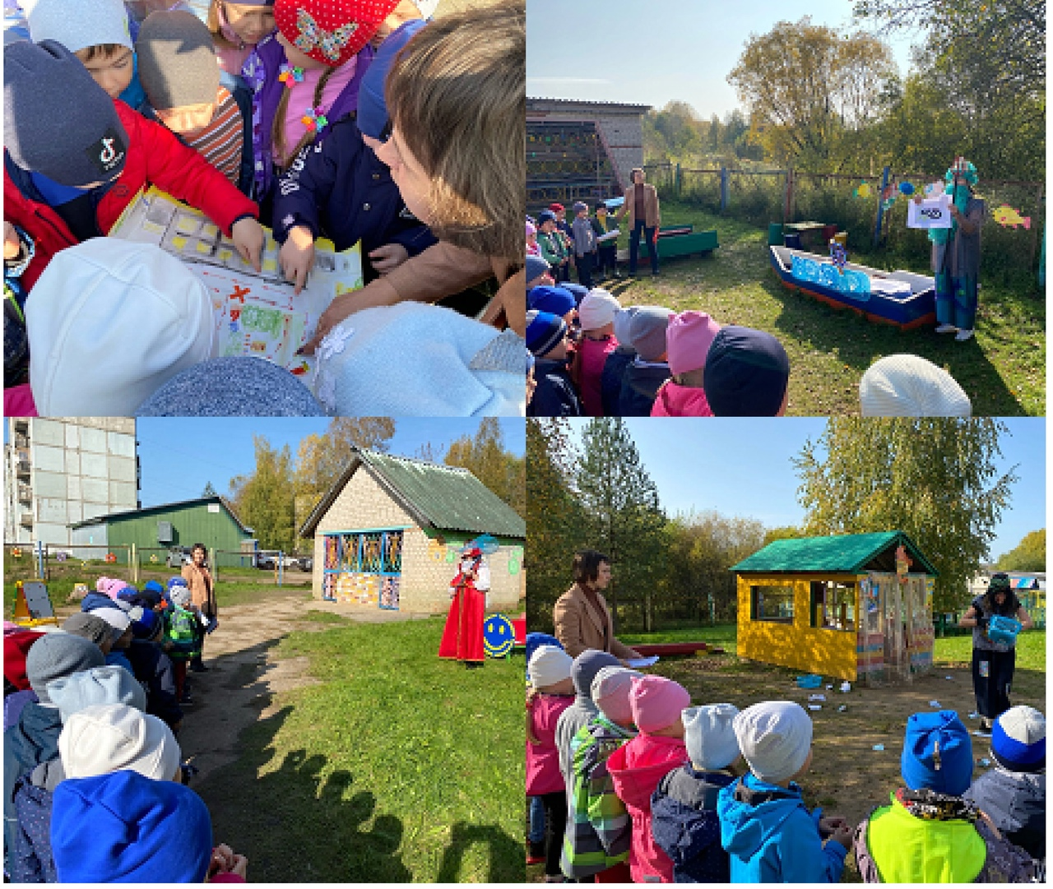

(дети рассматривают карту, воспитатель обращает внимание, где они находятся. Точка старта красный крест. Двигаться мы будем по направлению стрелочек.
Воспитатель: Начинаем наш путь?
Дети.:- Да.

1 этап.
Чтобы лился дождик с неба,
Чтоб росли колосья хлеба,
Чтобы плыли корабли —
Жить нельзя нам без ... (Воды)

Воспитатель: Ребята, мы попали во владения морского царя.
Нептун: - Здравствуйте детишки! Я Нептун, подводный царь, повелитель морей, рек океанов и всего подводного мира.
-Зачем ко мне пожаловали?
Воспитатель: Давайте расскажем ,что у нас случилось.
Дети: мудрая сова, прислала письмо, в котором баба яга заколдовала весь лес.
Нептун: - Знаю, знаю, она и моих жителей заколдовала, поможете мне их расколдовать?
Дети: -Да, поможем.

Игра. « Угадай кто это?»
Под водою проплыла
Рыба с пастью, как пила.
Всех пугала эта злюка.
Кто она, скажите? (Щука)

Вот усатое бревно
Прилегло поспать на дно.
Почему бревно с хвостом?
Потому что это... (сом)

Он всегда гулять идет
Только задом наперед.
С ним знаком любой рыбак,
Хоть не рыба он, а... (рак)

У воды она живет,
Громко песенки поет.
Рот ее — для мух ловушка,
А зовут ее... (лягушка)

Показалась нам сперва
В желтых пятнах голова.
А за нею между луж
Хвост ползет. Кто это? (Уж)

Кто гуляет по травинке,
Домик свой несет на спинке?
С виду дом, как пирамидка,
А хозяйка в нем... (улитка)

Есть такой на свете жук —
Может в воду прыгнуть вдруг.
Но не тонет жук-храбрец,
Плыть умеет... (плавунец)

Дом его - заросший пруд,
Где лягушки в такт поют,
Он бывает золотой,
Но обычно он - простой. (Карась)

У реки, над камышами,
Вот с та-а-а-акущими глазами
Зависает вертолёт.
Пассажиров не берёт!
И пропеллер… И глаза…
Да ведь это…..(Стрекоза.)
Нептун – Молодцы ребята! А поможете мне рыбы наловить?
Дети: - Да, поможем.

Игра «Рыбалка» (Дети делятся на две команды. Первый игрок добегает до стола и ловит удочкой рыбу, затем кладет ее в ведро, возвращается обратно и передает эстафету другому участнику.)
Нептун: ( Машет трезубцем) – Раз, два, три беги.!
-Какие вы ловкие и быстрые. Наверное устали, пора немного отдохнуть.
Танец «А рыбы в море плавают вот так…..»
Нептун: -Спасибо ребята, помогли навести порядок в моем царстве. В благодарность я дарю вам фрагмент картины.

Воспитатель: -Спасибо. Хорошо у тебя в гостях, но нам пора отправляться в путь.Ребята, давайте посмотрим на нашу карту.

2. Этап.( 2 мольберта,ватман, на столах детали. )
(Дети прибегают на 2 площадку, там бегает Маша с сачком.)

Маша: -Привет ребята. Вы узнали меня? Да, да да, я Маша. У зайца День Рождения и я решила сделать сюрприз. Поймать много бабочек и посадить их в коробку. А потом выпустить. Пытаюсь поймать бабочек, но у меня но у меня ничего не получается… Они все спят. Вы не знаете что случилось?
Дети: -Злая баба Яга заколдовала всех насекомых в лесу.
Маша:- Значит не получиться сюрприз? Что же мне делать?
Воспитатель:- Ребята, давайте поможем Маше?

Игра «Собери насекомое.»
Воспитатель: Посмотрите у нас есть картинка, на которой схематично изображена бабочка, и детали, при помощи которых, мы должны собрать вот такую бабочку. (показать наглядно)
-Посчитайте сколько у нас бабочек?
Дети: - Две.
Воспитатель:-Предлагаю разделиться на две команды.
( игроки каждой команды должны по очереди собрать бабочку. Один игрок , может всзять только одну деталь.)
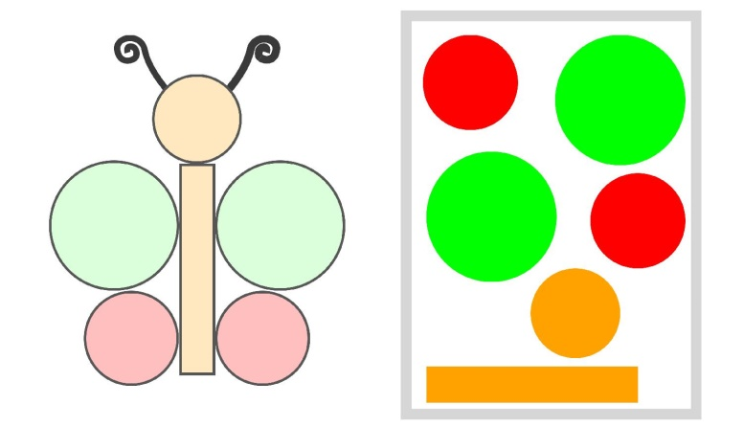

Маша:-Какие красивые получились бабочки.Ура!Ура!
Воспитатель: А в дополнение к бабочкам можешь взять букет луговых цветов.
Маша: -Отличная идея. Минуточку.!( маша собирает букет) Готово!
Воспитатель:- Ты как всегда поторопилась, и нарвала все подряд.
Маша: Как все? Чудненький букетик.
Воспитатель: - А давай посмотрим, каких цветов ты нарвала для букета? (Воспитатель берет букет) Ромашка.- отдает Маше.
Василек- отдает Маше.
Крапива- А это растение можно положить в букет?
Дети: -нет
Колокольчик.
Одуванчик.
Репейник.
Ландыш.
Маша: А еще пока я собирала цветы, нашла какую-то картинку.
Воспитатель: - Вот она нам как раз и нужна.( показать картинку, приложить)
- Ребята, мы всю картину собрали?
Дети: -нет.
Воспитатель:- Да, все верно нам недостает одной детали.
Вот теперь посмотрим на нашу карту, нужно двигаться дальше.
Маша:- Вот, хоть и я пригодилась.
Воспитатель:- Машенька, нам было интересно и увлекательно, на лугу.
Маша: До свидания. (Маша машет сачком).

3 этап.
Воспитатель:- Куда мы с вами попали? Деревья стоят высокие, избушка на курьих ножках.
Баба Яга:( Выходит из домика)- Чувствую человеческим духом пахнет? Зачем ко мне пожаловали?
Дети: - Мы пришли за последней частью картины.
Баба Яга:- Чтобы ее получить, нужно выполнить мое задание. Я перепутала всех диких и домашних животных. Слушайте внимательно, если услышите домашнее животное – хлопайте, если дикое –топайте. Не выполните задание, не получите картину.
Воспитатель:- Ребята, давайте постараемся справиться с заданием, будем внимательными.
Игра «Дикие и домашние животные»
Баба Яга : Свинья, овца, собака, лиса, кошка,
Олень, тигр, собака, лиса, лев,
Лошадь, зебра, корова, ослик, коза.

Воспитатель: Баба яга, отдавай нам картину.
Баба Яга:- Не отдам.!
Воспитатель:- Отдавай, не хорошо обманывать.
Баба Яга:- Я вредная, Ну ладно, пойду поищу, сейчас принесу.( Ушла в избу, разбросала мусор,) О, наконец нашла. Держите картинку.

Воспитатель:- (собирает картину)
-Дети, наша планета Земля – самая красивая из всех планет которые мы знаем. Только на Земле есть жизнь и всё то многообразие природы, которое мы видим: небо, солнце, луна, звезды, облака, воздух, горы, реки, моря, трава, деревья, рыбы, птицы, звери. И конечно же, всю эту красоту, всё богатство природы мы должны любить, ценить и беречь.
Воспитатель: -Природа любит чистоту и порядок.
Посмотрите, что Баба Яга натворила?
Баба Яга: Что хочу, то и ворочу. Мой лес!
Воспитатель: Нет Баба Яга, так нельзя, мы тебе с ребятами расскажем правила поведения в природе.(Ребята. Давайте будем отвечать по одному и не выкрикивать.)
(Держит плакат,на планшете) Покакзывает, на картинку .
Дети- Нельзя разорять гнезда птиц.
Нельзя сревать цветы……
Баба Яга:- Что же мне делать, я не знала, бедные птицы, деревья, цветы.
Воспитатель:- Не расстраивайся Баба Яга, мы тебе поможем.
Давайте, соберем весь мусор?
Баба Яга: - Вы такие добрые и умные ребята. Научили, как нужно беречь природу. Я хочу подарить вам подарок.
Воспитатель:- Посмотрите, что это? Это Лепбук, обучающее пособие для игры, мы будем заниматься в группе.
Воспитатель:- Спасибо большое, баба Яга. Наше путешествие заканчивается.
Природа будет нас радовать ещё долгие годы, а мы будем её охранять и беречь!
Воспитатель:- Ребята, вам понравились наше путешествие.???
Дети: Да.
Воспитатель:-Что понравилось больше всего?
Дети: -Эстафета, игра «рыболов» и тд.

